BÀI 14: ARENE (HYDROCARBON THƠM)
I. KHÁI NIỆM VÀ DANH PHÁP
1. Vòng benzene và hydrocarbon thơm
- Benzene là một hydrocarbon thơm có công thức phân tử là C₆H₆.
+ Các nguyên tử carbon trong phân tử benzene liên kết với nhau thành một vòng kín, có hình lục giác đều. 6C và 6H cùng nằm trên cùng một mặt phẳng.
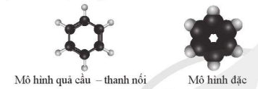

+ Có thể biểu diễn công thức cấu tạo thu gọn của benzene bằng một trong ba công thức sau:
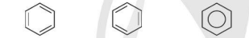
- Hydrocarbon thơm hay arene là những hydrocarbon trong phân tử chứa vòng benzene
- Benzen C₆H₆ và các hidrocacbon thơm khác C₇H₈, C₈H₁₀, … Lập thành dãy đồng đẳng có CTPT chung là C_{n}H_{2n-6} (n$≥$6)
2. Danh pháp
- Khi gọi theo tên thay thế, vòng benzene được coi là mạch chính.
Ví dụ: Gọi tên thông thường, tên thay thế các hiđrocacbon thơm sau
CTPT | Đồng phân | Tên thông thường | Tên thay thế
C₆H₆ |  | benzene
C₇H₆ |  | toluene | metylbenzene

- Khi có hai nhóm thế trên vòng benzene, vị trí của chúng có thể được chỉ ra bằng các chữ số 1,2; 1,3; 1,4 hoặc bằng các chữ tương ứng là ortho (o), meta (m), para (p).
Vận dụng: Viết công thức cấu tạo và gọi tên các hydrocarbon thơm có công thức phân tử C₈H₁₀. Trong các chất trên cho biết chất nào là đồng phân về số lượng các gốc alkyl gắn với vòng benzene của o- xylene
CTPT | Đồng phân | Tên thông thường | Tên thay thế
C₈H₁₀ | 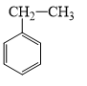 | - | ethylbenzene
C₈H₁₀ | 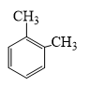 | o - xylene | 1,2- dimethylbenzene
C₈H₁₀ | 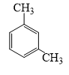 | m - xylene | 1,3- dimethylbenzene
C₈H₁₀ | 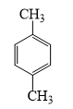 | p - xylene | 1,4- dimethylbenzene

II. TÍNH CHẤT VẬT LÍ
- Hydrocarbon trong dãy đồng đẳng của benzene :
+ Là chất lỏng hoặc rắn ở điều kiện thường.
+ Có mùi đặc trưng, nhẹ hơn nước và kém tan trong nước.
+ Là dung môi hòa tan nhiều chất hữu cơ.
- Mặc dù có độ tan trong nước không lớn nhưng độ tan trong nước của hydrocarbon thơm thường lớn hơn các hydrocarbon khác.
- Hydrocarbon thơm tác động đến sức khỏe con người chủ yếu qua hít thở không khí bị ô nhiễm, đặc biệt khu vực có nhiều xe cơ giới, trạm xăng dầu, nơi có khói thuốc lá.
Vận dụng:
1. Trên nhãn chai chứa benzene trong phòng thí nghiệm thường có một số biểu tượng sau:
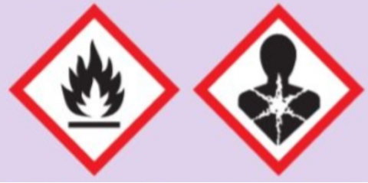
Cho biết cần chú ý gì khi sử dụng benzene.
Đáp án:
- Benzene dễ cháy nổ => Cần đặt benzene xa các nguồn nhiệt.
- Benzene là chất làm tăng nguy cơ gây ưng thư và các bệnh khác => Không được tiếp xúc trực tiếp với benzene.
2. Vì sao khu vực có trạm xăng dầu, khu vực có nhiều xe cơ giới qua lại, nơi có khói thuốc lá,... lại được xem là nơi có nguồn hydrocarbon thơm gây tổn hại đến sức khoẻ con người? Hãy tìm hiểu và kể tên một số hydrocarbon thơm thường có trong không khí ở các khu vực trên.
Đáp án:
Khu vực có trạm xăng dầu, khu vực có nhiều xe cơ giới qua lại, nơi có khói thuốc lá,... là nơi có nguồn hydrocarbon thơm, đây là các chất độc gây tổn hại đến sức khoẻ con người.
- Trong xăng tồn tại benzene (C₆H₆).
- Trong thuốc lá tồn tại nicotine.
III. TÍNH CHẤT HÓA HỌC
Các hydrocarbon trong dãy đồng đẳng của benzene thể hiện tính chất hóa học của vòng thơm và tính chất của mạch nhánh alkyl.
1. Các phản ứng ở vòng benzene
Vòng benzene khó tham gia vào phản ứng cộng, bền với tác nhân oxi hóa và có phản ứng tiêu biểu là phản ứng thế nguyên tử hydrogen ở vòng benzene
a. Phản ứng thế
* Phản ứng thế halide (Phản ứng xảy ra khi có mặt FeCl₃ hoặc FeBr₃)
Ví dụ 1:
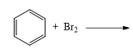
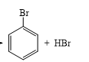
FeBr₃, t⁰
Brombenzene
Các alkylbenzene phản ứng với halogen dễ dàng hơn so với benzene và cho sản phẩm thế chủ yếu vào vị trí ortho và para so với nhóm alkyl.
Ví dụ 2:
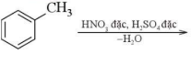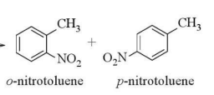

* Phản ứng nitro hóa
Thực hành: Quan sát video thí nghiệm sau:
Thí nghiệm 1: Nitro hóa benzene
Cho từ từ 2 ml dung dịch sulfuric acid đặc vào ống nghiệm đã chứa sẵn 1,5mL dung dịch nitric acid đặc và làm lạnh trong chậu nước đá để tạo hỗn hợp nitro hóa. Nhỏ tiếp từ từ 1mL benzene vào ống nghiệm và lắc ống nghiệm trong 6-10 phút. Sau đó, rót từ từ hỗn hợp trong ống nghiệm vào cốc chứa 20 đến 30 mL nước lạnh (khoảng 0⁰C – 10 ⁰C). Dùng đũa thủy tinh khuấy đều hỗn hợp rồi để yên. Quan sát màu của chất lỏng ở đáy cốc. Viết phương trình phản ứng hóa học đã xảy ra và cho biết nitrobenzene có tan trong nước không.

Trả lời:
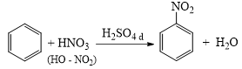
Nitrobenzene
Nitrobenzene không tan trong nước.
Thảo luận: Trong thí nghiệm 1, chất lỏng xuất hiện ở đáy cốc có phải là benzene không? Vì sao?
Trả lời: Trong Thí nghiệm 1, chất lỏng xuất hiện ở đáy cốc không phải là benzene (benzene không màu).
Vì benzene phản ứng với dung dịch nitric acid tạo nitrobenzene có màu vàng nhạt .
PTHH: C₆H₆ + HNO₃ → C₆H₅NO₂ + H₂O
Ví dụ 3:

Quy tắc chung: Phản ứng thế nguyên tử H ở vòng thơm của các alkylbezene dễ hơn benzene ưu tiên xảy ra ở các vị trí ortho và para so với nhánh alkyl.
b. Phản ứng cộng
* Cộng hydrogen
Ví dụ 4:
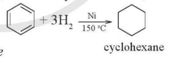
* Cộng chlorine
Thực hành: Theo dõi mô tả thí nghiệm sau:
Thí nghiệm 2: Chlorine hóa benzene
Cho 5mL benzene vào bình tam giác 150mL, sau đó dẫn 1 lượng nhỏ khí chlorine vào bình. Đậy kín nắp bình rồi đưa ra ngoài ánh sáng. Trong bình xuất hiện khói trắng và trên thành bình xuất hiện một lớp bột 1,2,3,4,5,6-hexachlorocyclohexane màu trắng.
Viết phương trình hóa học xảy ra và cho biết phản ứng chlorine hóa benzene xảy ra thuận lợi trong điều kiện nào? Vì sao hiện nay 1,2,3,4,5,6-hexachlorocyclohexane không còn được sử dụng là thuốc trừ sâu trong nông nghiệp?
Trả lời: Phản ứng chlorine hóa benzene xảy ra thuận lợi trong điều kiện: Có ánh sáng.
Hiện nay 1,2,3,4,5,6-hexachlorocyclohexane không còn được sử dụng là thuốc trừ sâu trong nông nghiệp vì chất này có độc tính với sâu bọ, côn trùng và cả với người, chim, thú; là tác nhân gây ung thư, suy gan, thận.
PTHH:
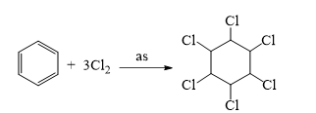
1,2,3,4,5,6-hexachlorocyclohexane
2. Phản ứng khác
a. Phản ứng oxi hóa mạch nhánh alkyl
Thí nghiệm 3: Oxi hóa toluene bằng potassium permanganate
Chuẩn bị: Benzene, toluene, dung dịch KMnO₄ 0,1M; ống nghiệm, kẹp ống nghiệm, đèn cồn.
Tiến hành: Cho vào hai ống nghiệm, mỗi ống khoảng 2mL dung dịch KMnO₄ 0,1M. Thêm vào ống nghiệm thứ nhất khoảng 1mL toluene và ống nghiệm thứ hai khoảng 1mL benzene. Lắc đều các ống nghiệm rồi lần lượt đun nóng các ống nghiệm trên ngọn lửa đèn cồn trong khoảng 3 phút (vừa đun vừa lắc đều).
Yêu cầu: Quan sát, nhận xét hiện tượng xảy ra; viết phương trình phản ứng nếu có để giải thích.
Chú ý an toàn: Benzene và toluene có tính độc.
Trả lời: Ống nghiệm thứ nhất bị mất màu tím khi đun nóng. Vậy toluene tác dụng với dung dịch KMnO₄ khi đun nóng
Ống nghiệm thứ hai không bị mất màu tím. Vậy benzene không tác dụng với dung dịch KMnO₄ cả ở nhiệt độ thường và khi đun nóng.
PTHH:
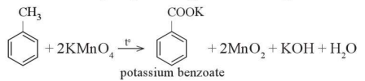
Vận dụng: Benzoic acid là một chất phụ gia được dùng để bảo quản thực phẩm. Để điều chế benzoic acid từ toluene, người ta khuấy và đun sôi toluene với lượng dư dung dịch potassium permanganate trong bình cầu có lắp ống sinh hàn. Sau khi kết thúc phản ứng, vừa lắc vừa thêm từng lượng nhỏ oxalic acid đến khi mất màu tím; lọc bỏ chất rắn, cô đặc phần dung dịch lọc rồi acid hoá bằng hydrochloric acid. Lọc lấy chất rắn, kết tinh lại bằng nước để có sản phẩm sạch.
Cho biết mục đích của các thao tác thực nghiệm (ghi chữ đậm) trong quy trình trên. Nếu hiệu suất của quá trình tổng hợp là 80% thì cần bao nhiêu kg toluene để điều chế được 5 kg benzoic acid?
Trả lời:
Mục đích của các thao tác thực nghiệm (ghi chữ đậm) trong quy trình:
- Khuấy và đun sôi: để toluene dễ phản ứng với KMnO₄ vì phản ứng này xảy ra ở điều kiện có nhiệt độ.
- Lọc bỏ chất rắn kết tinh, cô đặc: Sau phản ứng, trong sản phẩm có MnO₂ là chất rắn cần lọc bỏ, cô đặc phần dung dịch lọc có thu được C₆H₅COOK.
- Acid hoá: acid hóa C₆H₅COOK bằng HCl để có benzoic acid.
C₆H₅COOK + HCl → C₆H₅COOH + KCl
- Lọc lấy chất rắn, kết tinh lại: MnO₂ tạo thành thường hấp thụ một lượng lớn sản phẩm. Do đó ta cần rửa lại MnO₂ với nước để có sản phẩm sạch.
n(C₆H₅COOH) = 5000/160 = 31,25 mol
C₆H₅CH₃ + 2KMnO₄ → C₆H₅COOK + 2MnO₂ + KOH + H₂O
31,25 mol 31,25 mol
C₆H₅COOK + HCl → C₆H₅COOH + KCl
31,25 mol 31,25 mol
Theo lí thuyết, khối lượng toluene cần để điều chế là:
m(lý thuyết) = 31,25.92 = 2875 g.
Theo thực tế, hiệu suất của quá trình tổng hợp là 80% thì cần số kg toluene là:
m(thực tế)= m(lý thuyết) /H=2875/0,8 = 3594 g = 3,594 kg.

b. Phản ứng cháy
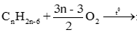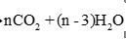
IV. ĐIỀU CHẾ VÀ ỨNG DỤNG
1. Điều chế
- Một số hydrocarbon thơm được thu từ quá trình chưng cất nhựa than đá hay chế biến dầu mỏ.
- Hydrocarbon thơm cũng được điều chế trên cơ sở phản ứng reforming alkane có trong dầu mỏ.
2. Ứng dụng
- Hydrocarbon có trong thành phần của xăng, dầu. Nhưng một số arene lại là tác nhân gây đột biến tế bào nên hiện nay người ta hạn chế sự có mặt của chúng trong thành phần nhiên liệu.
- Dùng làm dung môi sản xuất sơn, cao su, các loại polymer, mực in, mĩ phẩm, dược phẩm,…
- Benzene là nguyên liệu để sản xuất thành phần chính của bột giặt, polymer, thuốc trừ sâu, chất điều hòa sinh trưởng thực vật,…

